###### МИНИСТЕРСТВО НАУКИ И ВЫСШЕГО ОБРАЗОВАНИЯ РОССИЙСКОЙ ФЕДЕРАЦИИ

###### ФЕДЕРАЛЬНОЕ ГОСУДАРСТВЕННОЕ АВТОНОМНОЕ ОБРАЗОВАТЕЛЬНОЕ УЧРЕЖДЕНИЕ ВЫСШЕГО ОБРАЗОВАНИЯ

###### НОВОСИБИРСКИЙ НАЦИОНАЛЬНЫЙ ИССЛЕДОВАТЕЛЬСКИЙ ГОСУДАРСТВЕННЫЙ УНИВЕРСИТЕТ

###### Факультет информационных технологий

**Кафедра параллельных вычислений**

**Отчет**

**о выполнении лабораторной работы**

«Параллельная реализация метода Якоби в трехмерной области»

студента 2 курса, 18204 группы

Хорошавина Алексея Константиновича

Направление 09.03.01 – «Информатика и вычислительная техника»

Преподаватель:

Кандидат технических наук,

Доцент.

А.Ю. Власенко

Новосибирск 2019

Оглавление

Задание 3

Результаты измерений 4

График зависимости времени выполнения 4

График зависимости ускорения 4

График зависимости эффективности 5

Профилирование 5

Заключение 6

Приложение 7

**Задание**

1. Написать параллельную программу на языке C/C++ с использованием MPI, реализующую решение уравнения (1) методом Якоби в трехмерной области в случае одномерной декомпозиции области. Уделить внимание тому, чтобы обмены граничными значениями подобластей выполнялись на фоне счета.
2. Измерить время работы программы при использовании различного числа процессорных ядер: 1, 2, 4, 8, 16. Размеры сетки и порог сходимости подобрать таким образом, чтобы решение задачи на одном ядре занимало не менее 30 секунд. Построить графики зависимости времени работы программы, ускорения и эффективности распараллеливания от числа используемых ядер.
3. Выполнить профилирование программы с помощью MPE при использовании 16-и ядер. По профилю убедиться, что коммуникации происходят на фоне счета.

# Результаты измерений

|  |  |  |  |
| --- | --- | --- | --- |
| Ядра | Время(сек.) | Ускорение | Эффективность |
| 1 | 30,4096 | 1 | 1 |
| 2 | 15,8465 | 1,9190 | 0,9595 |
| 4 | 8,1356 | 3,7378 | 0,9344 |
| 8 | 4,6266 | 6,5727 | 0,8215 |
| 16 | 2,6350 | 11,5406 | 0,7212 |

# График зависимости времени выполнения

# График зависимости ускорения

# График зависимости эффективности

# Профилирование

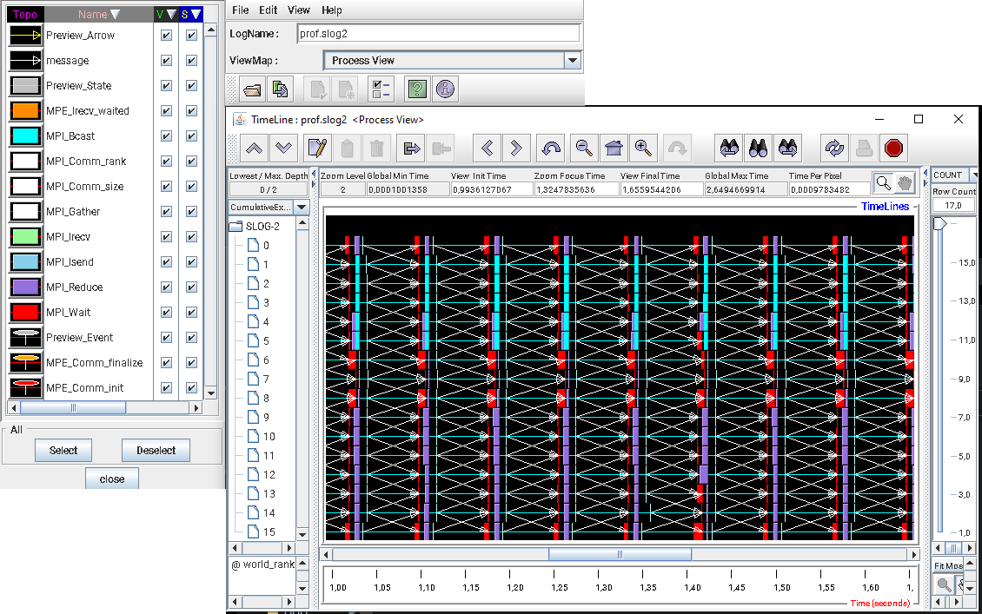

Из профилирования видно, что обмен (белые стрелки) граничными слоями между процессами происходит на фоне вычислений значений функции внутри подобласти.

# Заключение

Был изучен метод распараллеливания численных алгоритмов на регулярных сетках на примере реализации метода Якоби. Построены графики зависимости времени, ускорения и эффективности от числа используемых ядер. Выполнено профилирование, которое показало, что обмен данных между процессами производился на фоне вычислений, что позволило сэкономить время на работу всей программы.

# Приложение

Листинг программы

#include **<cstring>**#include **<algorithm>**#include **<iostream>**#include **<math.h>**#include **<mpi.h>  
  
using namespace** std;  
  
**const double** eps = 1e-8;  
**const double** a = 1e5;  
  
**const int** Nx = 256;  
**const int** Ny = 256;  
**const int** Nz = 256;  
  
**const double** min_x = -1, min_y = -1, min_z = -1;  
**const double** max_x = 1, max_y = 1, max_z = 1;  
  
  
**double** phi_finction(**double** x, **double** y, **double** z) {  
 **return** x*x+y*y+z*z;  
}  
  
**double** ro(**double** x, **double** y, **double** z) {  
 **return** 6-a*phi_finction(x,y,z);  
}  
  
**double** update_layer(**int** base_z, **int** z, **double**\* values, **double**\* tmp_values, **double** hx, **double** hy, **double** hz) {  
 **int** abs_z = base_z+z;  
  
 **if** (abs_z==0 || abs_z==Nz-1) {  
 *//Копируем этот слой в новый массив на старое место, не пересчитывая* memcpy(tmp_values + z*Nx*Ny, values + z*Nx*Ny, Nx * Ny * **sizeof**(**double**));  
 **return** 0;  
 }  
 *//Иначе пересчитываем каждый элемент слоя с помощью итерационной формулы* **double** max_delta = 0;  
 **double** cur_z = min_z+abs_z*hz;  
 **for** (**int** i=0;i<Nx;i++) {  
 **double** cur_x = min_x+i*hx;  
 **for** (**int** j=0;j<Ny;j++) {  
 **double** cur_y = min_y+j*hy;  
 *//Если элемент находится на границе слоя, то не пересчитываем его* **if** (i==0 || i==Nx-1 || j==0 || j==Ny-1) {  
 tmp_values[z*Nx*Ny+i*Nx+j] = values[z*Nx*Ny+i*Nx+j];  
 **continue**;  
 }  
 **int** index = z*Nx*Ny+i*Nx+j;  
 **double** tmp = (values[z*Nx*Ny+(i+1)*Nx+j]+values[z*Nx*Ny+(i-1)*Nx+j])/(hx*hx);  
 tmp += (values[z*Nx*Ny+i*Nx+(j+1)]+values[z*Nx*Ny+i*Nx+(j-1)])/(hy*hy);  
 tmp += (values[(z+1)*Nx*Ny+i*Nx+j]+values[(z-1)*Nx*Ny+i*Nx+j])/(hz*hz);  
 tmp -= ro(cur_x, cur_y, cur_z);  
 tmp_values[index] = 1/(2/(hx*hx)+2/(hy*hy)+2/(hz*hz)+a);  
 tmp_values[index]*=tmp;  
 max_delta = max(max_delta, fabs(tmp_values[index]-values[index]));  
 }  
 }  
 **return** max_delta;  
}  
  
**int** main(**int** argc, **char**\*\* argv) {  
 **int** size, rank;  
  
 MPI_Init(&argc, &argv);  
 MPI_Comm_size(**MPI_COMM_WORLD**, &size);  
 MPI_Comm_rank(**MPI_COMM_WORLD**, &rank);  
  
 **if** (Nz % size) {  
 **if** (rank == 0) {  
 cout << **"Invalid number of processes"** << endl;  
 }  
 MPI_Finalize();  
 **return** 0;  
 }  
  
 **double** start = MPI_Wtime();  
  
 **double** hx = (max_x - min_x) / (Nx - 1);  
 **double** hy = (max_y - min_y) / (Ny - 1);  
 **double** hz = (max_z - min_z) / (Nz - 1);  
  
 **int** part_z = Nz / size;  
  
 **double**\* values = **new double**[(part_z + 2) * Nx * Ny];  
 **double**\* tmp_values = **new double**[(part_z + 2) * Nx * Ny];  
  
 **int** base_z = rank * part_z-1;  
  
 *//Инициализация слоя* **for** (**int** i = 0; i < part_z+2; i++) {  
 **int** real_i = i + base_z;  
 **double** cur_z = min_z + hz*real_i;  
 **for** (**int** j = 0; j < Nx; j++) {  
 **double** cur_x = min_x + hx*j;  
 **for** (**int** k = 0; k < Ny; k++) {  
 **double** cur_y = min_y + hy*k;  
 **int** index = i*Nx*Ny + j*Nx + k;  
  
 **if** (real_i == 0 || real_i == Nz-1 || j == 0 || j == Nx-1 || k == 0 || k == Ny-1) {  
 values[index] = phi_finction(cur_x, cur_y, cur_z);  
 } **else** {  
 values[index] = 0;  
 }  
 }  
 }  
 }  
  
  
 **while**(**true**) {  
 **double** max_delta = 0;  
  
 **double** tmp_delta = update_layer(base_z, 1, values, tmp_values, hx, hy, hz);  
 max_delta = max(max_delta, tmp_delta);  
  
 tmp_delta = update_layer(base_z, part_z, values, tmp_values, hx, hy, hz);  
 max_delta = max(max_delta, tmp_delta);  
  
 MPI_Request rq[4];  
  
 **if** (rank != 0) {  
 MPI_Isend(tmp_values+Nx*Ny, Nx*Ny, **MPI_DOUBLE**, rank-1, 123, **MPI_COMM_WORLD**, &rq[0]);  
 MPI_Irecv(tmp_values, Nx*Ny, **MPI_DOUBLE**, rank-1, 123, **MPI_COMM_WORLD**, &rq[2]);  
 }  
  
 **if** (rank != size-1) {  
 MPI_Isend(tmp_values+part_z*Nx*Ny, Nx*Ny, **MPI_DOUBLE**, rank+1, 123, **MPI_COMM_WORLD**, &rq[1]);  
 MPI_Irecv(tmp_values+(part_z+1)*Nx*Ny, Nx*Ny, **MPI_DOUBLE**, rank+1, 123, **MPI_COMM_WORLD**, &rq[3]);  
 }  
  
 **for** (**int** i = 2; i < part_z; i++) {  
 **double** tmp_delta = update_layer(base_z, i, values, tmp_values, hx, hy, hz);  
 max_delta = max(max_delta, tmp_delta);  
 }  
  
 **if** (rank != 0) {  
 MPI_Wait(&rq[0], **MPI_STATUS_IGNORE**);  
 MPI_Wait(&rq[2], **MPI_STATUS_IGNORE**);  
 }  
  
 **if** (rank != size-1) {  
 MPI_Wait(&rq[1], **MPI_STATUS_IGNORE**);  
 MPI_Wait(&rq[3], **MPI_STATUS_IGNORE**);  
 }  
  
 memcpy(values, tmp_values, (part_z+2)*Nx*Ny\***sizeof**(**double**));  
 **double** max_delta_shared;  
  
 MPI_Reduce(&max_delta, &max_delta_shared, 1, **MPI_DOUBLE**, **MPI_MAX**, 0, **MPI_COMM_WORLD**);  
  
 MPI_Bcast(&max_delta_shared, 1, **MPI_DOUBLE**, 0, **MPI_COMM_WORLD**);  
  
 **if** (max_delta_shared < eps) {  
 **break**;  
 }  
 }  
  
 **double**\* results;  
 **if** (rank == 0) {  
 results = **new double**[Nx*Ny*Nz];  
 }  
  
 MPI_Gather(values+Nx*Ny, part_z*Nx*Ny, **MPI_DOUBLE**, results, part_z*Nx*Ny, **MPI_DOUBLE**, 0, **MPI_COMM_WORLD**);  
  
 **if** (rank == 0) {  
 **double** max_delta = 0;  
 **for** (**int** layer = 0;layer < Nz;layer++){  
 **double** z = min_z + layer*hz;  
 **for** (**int** j = 0;j < Nx;j++) {  
 **double** x= min_x + j*hx;  
 **for** (**int** k = 0; k < Ny; k++) {  
 **double** y = min_y + k*hy;  
 **double** tmp = results[layer*Nx*Ny + j*Nx + k];  
 **double** val = phi_finction(x, y, z);  
 max_delta = max(max_delta, fabs(tmp-val));  
 }  
 }  
 }  
 cout << **"Delta: "** << max_delta << endl;  
 **if**(max_delta < 100*eps){  
 cout << **"Good"** << endl;  
 }  
 **else**{  
 cout << **"Bad"** << endl;  
 }  
 **delete**[] results;  
 }  
  
 **double** end = MPI_Wtime();  
  
 **if** (rank == 0) {  
 printf(**"Time: %lf\n"**, end - start);  
 }  
  
 **delete**[](values);  
 **delete**[](tmp_values);  
  
 MPI_Finalize();  
 **return** 0;  
}